TRƯỜNG ĐẠI HỌC BÁCH KHOA  THƯ VIỆN | CỘNG HÒA XÃ HỘI CHỦ NGHĨA VIỆT NAM  Độc lập – Tự do – Hạnh phúc

Thành phố Hồ Chí Minh, ngày 26. tháng 04 năm 2024

BÁO CÁO HOẠT ĐỘNG TÀI CHÍNH TỪ 2020-2023
(BỘ PHẬN XƯỞNG IN)

- Căn cứ Quyết định số 1970/QĐ-ĐHBK-TCHC ngày 28/7/2009 của Hiệu trưởng Trường Đại học Bách khoa – ĐHQG-HCM về việc ban hành Quy định về quyền hạn, trách nhiệm của các đơn vị và thủ trưởng đơn vị trong Trường;
- Căn cứ Quyết định số 3184/QĐ-ĐHBK-TCHC ngày 02/11/2018 của Hiệu trưởng Trường Đại học Bách khoa – ĐHQG-HCM về việc sáp nhập Ban Giáo trình vào Thư viện;
- Căn cứ Quyết định số 1020/QĐ-ĐHBK-TCHC ngày 06/06/2012 của Hiệu trưởng Trường Đại học Bách khoa – ĐHQG-HCM về việc thành lập Xưởng in;
- Căn cứ vào Quy chế chi tiêu nội bộ Xưởng in.
I. Đánh giá tình hình thực hiện nhiệm vụ của đơn vị giai đoạn 2020-2023
1. Về chức năng, nhiệm vụ; tổ chức bộ máy; nhân sự
1.1. Chức năng, nhiệm vụ
1.1.1 Chức năng:
- Tổ chức in ấn các loại tài liệu phục vụ đào tạo và các công tác khác của nhà trường.
1.1.2 Nhiệm vụ: của Xưởng in có các nhiệm vụ sau:
- In ấn giáo trình, tài liệu tham khảo, tài liệu phục vụ đào tạo và NCKH, các biểu mẫu,…cho các đơn vị trong trường.
- Tổ chức khai thác, bảo quản và bảo trì trang thiết bị của xưởng, bảo đảm phục vụ kịp thời và đáp ứng đầy đủ cho công tác đào tạo và NCKH của trường.
- Thực hiện các quy định của Luật xuất bản và chịu trách nhiệm trước pháp luật về các hoạt động của mình.
1.2. Tổ chức bộ máy
1. Xưởng in trực thuộc Thư viện Trường Đại học Bách khoa ĐHQG-HCM là một đơn vị sự nghiệp tự đảm bảo một phần kinh phí hoạt động thường xuyên và được quyền chủ động trong việc quản lý và chi tiêu tài chính để thực hiện hoạt động thường xuyên theo chức năng, nhiệm vụ được giao.
2. Xưởng in gồm các nhân viên văn phòng, thợ máy và nhân viên thành phẩm.
3. Giám đốc Thư viện quản lý trực tiếp về các hoạt động in ấn tại Xưởng in.
4. Cơ cấu tổ chức của Xưởng in:
THƯ VIỆN
TỔ XƯỞNG IN
Điều phối sản xuất
Hành chính tổng hợp
Xưởng sản xuất
Kế toán
Thủ quỹ
TỔ GIÁO TRÌNH
TỔ THƯ VIỆN

Sơ đồ tổ chức của Xưởng in
1.3. Nhân sự
- Tổng số VC-NLĐ của Xưởng in hiện có là 06 cán bộ. Trong đó: 01 cán bộ diện hợp đồng Trường và 05 cán bộ hợp đồng Trường sử dụng nguồn thu từ công in sách giáo trình để trả lương.
STT | Nội dung | Số lượng | Ghi chú
1 | Biên chế | 0
2 | Hợp đồng Trường | 1
3 | Hợp đồng Trường (sử dụng nguồn thu ngoài) | 5
Tổng số |  | 6
2. Tình hình sử dụng cơ sở vật chất trang thiết bị
- Tổng diện tích mặt bằng sử dụng: 310m2 bao gồm văn phòng làm việc, khu sản xuất và kho chứa vật tư và thành phẩm sau khi in;
- Năm 2018 Xưởng in Nhà C1 được cải tạo sửa chữa lại toàn bộ khu nhà xưởng: thay lại toàn bộ mái tôn, lát lại nền khu thành phẩm và văn phòng làm việc, sơn lại toàn bộ tường và đi lại toàn bộ hệ thống điện nhằm đảm bảo an toàn về PCCC;
- Năm 2021 Xưởng in được trang bị hệ thống PCCC báo cháy tự động, hệ thống PCCC nước áp tường và hệ thống chống sét;
- Trang thiết bị xưởng in khá cũ, được nhà trường đầu tư từ những năm 1991, 1999, hiện nay chỉ đáp ứng nhu cầu in nội bộ trong trường như: in sách giáo trình, tài liệu tham khảo, in các giấy thi, giấy nháp, phiếu trả lời trắc nghiệm, túi đựng bài thi, bao thư cho các đơn vị trong trường. Những tài liệu cần in chất lượng cao thì hiện nay Xưởng in chưa đáp ứng được.

Stt | Tên thiết bị | Số lượng | Năm SX | Ghi chú
1 | Máy in Offset Komory | 2 | 1991 | Nhà trường đầu tư
2 | Máy mài kẽm, phơi kẽm | 1 | 1991
3 | Máy cắt giấy | 1 | 1999
4 | Máy gạt giấy | 1 | 2006
5 | Máy vô bìa | 1 | -
Trang thiết bị xưởng in
3. Tình hình thu chi của Xưởng in
- Đối với kinh phí từ hoạt động in ấn trong giai đoạn 2020– 2023, đơn vị đảm bảo các hoạt động thu chi theo quy định trường, đảm bảo việc lấy thu bù chi, không phát sinh thêm chi phí của nhà trường. Đặc biệt, xưởng in hoạt động với mục đích là in các tài liệu, sách giáo trình phục vụ cho hoạt động học tập, đào tạo của Nhà trường.
Trong đó: In sách giáo trình, tài liệu tham khảo phục vụ công tác giảng dạy, học tập, in giấy thi, giấy nháp, phiếu trắc nghiệm, túi bài thi, in bao thư các khổ, in tiêu đề viết thư, in túi hồ sơ sinh viên, in giấy khen, giấy chứng nhận, in sổ viên chức,…cho Tổ Giáo trình và các Khoa Phòng ban trong trường;
- Xưởng in chỉ in nội bộ không in ngoài (Kèm giấy phép xuất bản số 52/2001/GP-IN-NB, số 41/2006/GP-IN-SN).

Thu chi từ hoạt động in từ năm 2020-2023
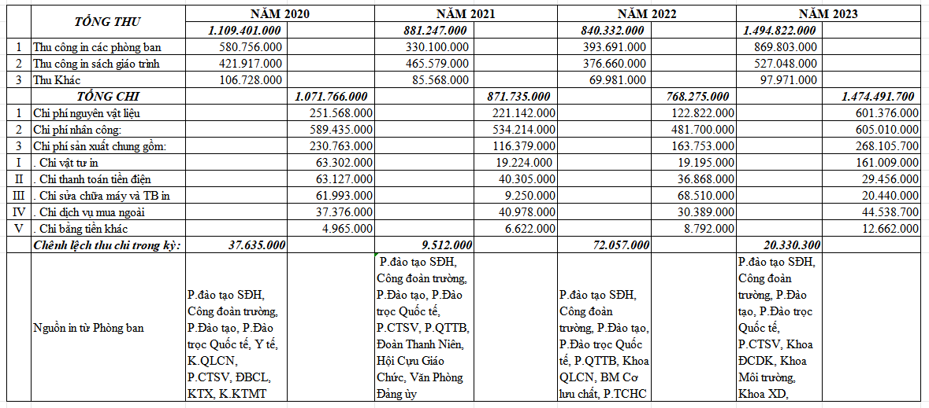
Tổng số tiền chênh lệch thu – chi, chủ yếu là các khoản thu khác như: thu từ bán tập và sách in dư. Trong đó, thu từ bán tập và sách in dư là phần in dư do số lượng đặt in, vì trong quá trình in sẽ bị hao hụt nên phải bù hao khi in, tỷ lệ bù hao từ 4-8% số lượng in. Số tập và sách in dư này sẽ giao cho bộ phận Giáo trình bán, khi bán hết sẽ thanh toán lại cho Xưởng in dùng để thanh toán các khoản chi mà không có hóa đơn như: chi xuất phim, cán màng, cắt vi tính, mua xăng, mua dầu, kẽm, mua dây cột, mua vải lau, găng tay, bạc đạn, dây curoa, sên sửa chữa máy. Do Xưởng in cần mua nhiều loại vật tư cho việc sản xuất hàng ngày, vật tư này có giá trị thấp và bên bán chỉ xuất hóa đơn bán lẻ và thu bằng tiền mặt nên đã xảy ra tình trạng như trên.
II. Một số tồn tại
1. Thuận lợi, khó khăn, đề xuất
1.1 Thuận lợi
- Nhận được sự quan tâm, đầu tư và hỗ trợ của Nhà trường, sự chỉ đạo kịp thời của Ban Giám hiệu trong các hoạt động của Xưởng in.
- Chủ động trong xây dựng các kế hoạch, phương hướng hoạt động bám sát với nhiệm vụ của đơn vị, chiến lược phát triển của Nhà trường.
- Phân công nhiệm vụ rõ ràng đối với từng VC-NLĐ tại từng vị trí việc làm.
- Sự phối hợp chặt chẽ giữa Xưởng in và các Phòng ban, Tổ Giáo trình, giúp cho công tác in ấn được thuận lợi, nên việc in phát hành các tài liệu giáo trình được nhanh chóng, kịp thời, phục vụ nhu cầu học tập của các em sinh viên.
1.2 Khó khăn
- Xưởng in chỉ được phép in những tài liệu nội bộ, không in ngoài, nên nguồn tài liệu chủ yếu phụ thuộc vào công tác phát triển giáo trình và nguồn in của các Phòng ban;
- Trang thiết bị phục vụ hoạt động in ấn của xưởng in cũ, chỉ đáp ứng những giáo trình thông thường phục vụ học tập như hiện nay, những tài liệu cần in chất lượng cao hiện nay Xưởng in chưa đáp ứng được;
- Hoạt động Thu - Chi của Xưởng in còn nhiều khó khăn, chưa có cơ chế rõ ràng (do lịch sử để lại);
- Năm 2018, Phó giám đốc Thư viện được giao trực tiếp quản lý và điều hành Xưởng in, tuy nhiên đến tháng 02 năm 2020 thì thôi giữ chức vụ để đi định cư ở nước ngoài, thời điểm có quyết định thôi giữ chức vụ thì nhân sự vẫn ở nước ngoài nên không bàn giao lại bất kỳ hồ sơ nào liên quan đến hoạt động trong thời gian phụ trách. Vì vậy, trong báo cáo giải trình này Thư viện không cung cấp được số liệu năm 2019 của Xưởng in.

1.3 Đề xuất
- Nhà trường xem xét cơ chế hoạt động Xưởng in cho phù hợp với tình hình thực tế;
- Có cơ chế đặc thù cho việc thanh toán công in nội bộ giữa Xưởng in với các Phòng ban và Tổ giáo trình;
- Tiền công in, sau khi in xong cho các các Phòng ban, Tổ Giáo trình khi ký xác nhận in xong; phần tiền công in nên chuyển qua Tài khoản nội bộ trường; Xưởng in thanh toán cho các hoạt động in như: mua nguyên vật liệu mực, giấy in, keo, kẽm, tiền nhân công, tiền điện…từ nguồn tiền này thông qua Phòng KHTC.

PHỤ TRÁCH ĐƠN VỊ

Lê Hoàng Tuấn

